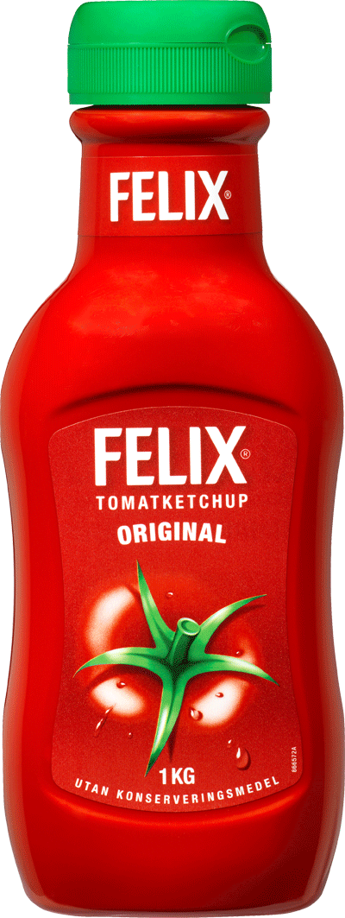Pressmeddelande 2014-04-02

**Ny ketchupflaska från Felix   
sänker CO2-utsläpp med 90%**

Ännu nöjdare konsumenter, minskat matsvinn och sänkta koldioxidutsläpp för flasktransporten med över 90% var argument som motiverade Felix att satsa nytt. Efter den största svenska konsumentstudien om ketchup någonsin, väljer man nu att införa egen flasktillverkning och en smartare ketchupförpackning.

Felix nya ketchupflaska kan ställas upp och ned på den stora korken. Det gör det lättare att få ut all ketchup och undvika matsvinn. Flaskan har också en insvängd ”midja” som gör den enkel att greppa.

Koldioxidutsläppen minskar dessutom markant när flasktillverkningen flyttar hem till Fågelmara-fabriken i Blekinge. Tidigare köptes flaskor och korkar in från England. Nu blåses flaskorna upp i fabriken och korkarna köps in i Sverige. Det minskar koldioxidutsläppen för flasktransporten till Fågelmara-fabriken med drygt 90%.

- Som ett av Sveriges största livsmedelsföretag har vi ett ansvar för att minimera vår påverkan på miljön. Det är en självklar ledstjärna för oss. Lika viktigt är förstås att vi lyssnar på våra konsumenter och förstår vad som gör deras vardag enklare. Att kombinera ett framgångsrikt CSR-arbete med att göra produkter som uppskattas av konsument är drivkrafter, inte minst bakom det här projektet, säger Maria Tegman, marknadschef på Orkla Foods Sverige.

Felix i ny flaska   
(1 kg) finns i butik från vecka 14. Pris: ca 23 kr.

Den nya ketchuplinjen

invigs den 13 maj i Fågelmara-fabriken.

Den stora investeringen är en välkommen satsning i Fågelmara, där Sveriges största ketchupproduktion går för högtryck. I maj invigs den nya ketchuplinjen med pompa och ståt och platschef Bill Wigren är mäkta stolt:

- Våra medarbetare har lagt ned ett fantastiskt jobb på att få det här projektet i hamn, och vi har haft stort stöd från ledningen. Det är en nödvändighet. Att det satsas i Fågelmara gör inte bara oss på produktionsanläggningen stolta utan betyder också mycket för bygden. Dessutom blir vi extra varma i hjärtat av att tänka på att vi gör en riktigt bra sak för miljön, säger Bill Wigren.

**För ytterligare information, kontakta:**Eva Berglie, Presschef, Orkla Foods Sverige, tel: 0708-99 19 37, e-post: eva.berglie@orklafoods.se